Strahlenschutz im Alltag
Dank der großzügigen finanziellen Unterstützung durch die Firma AGRANA konnte die HLUW-Yspertal ihre Gerätepalette im Bereich Strahlenschutz- und Radioaktivitätsmesstechnik um ein weiteres professionelles Messgerät erweitern.

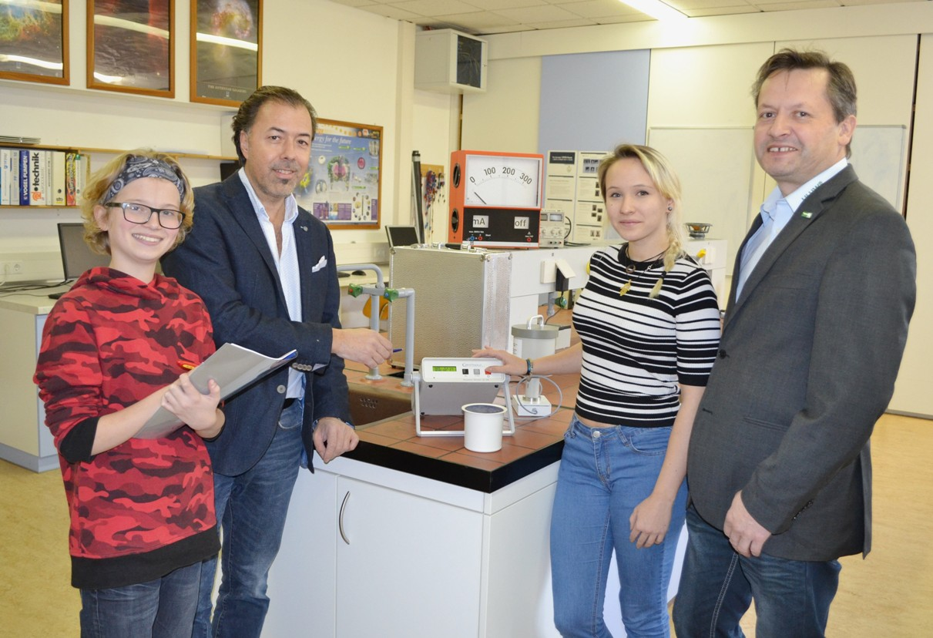
(vlnr) Liam Piuk (Schüler der HLUW), Prof. Mag. Ernst Lagler, Katja Böhm (Schülerin der HLUW), Schulleiter Mag. Gerhard Hackl bei der Demonstration des neuen Becquerel-Monitors der Firma Berthold; Foto: HLUW Yspertal

Yspertal, Stift Zwettl - Auch gut 30 Jahre nach Tschernobyl und der damit einhergehenden großflächigen Verstrahlung Europas, und auch bedingt durch den Ausbau der Atomkraft ist das Thema Strahlenschutz und Radioaktivität in der Umwelt noch immer aktuell.
An der HLUW-Yspertal werden wesentliche Inhalte des Strahlenschutzes im Unterrichtsfach Physik, physikalische Umweltanalytik und Mess- und Regeltechnik vermittelt. Dies erfolgt sowohl in Theorie als auch in der Laborpraxis, berichtet Mag. Ernst Lagler, Physiklehrer und Strahlenschutzbeauftragter der HLUW.

Strahlenschutz fürs tägliche Leben

Mit Hilfe des neuen mikroprozessorgesteuerten Gerätes LB 200 der Firma Berthold kann jetzt die Gammaaktivität in Lebensmitteln, Flüssigkeiten und Schüttgütern einfach und zuverlässig bestimmt werden. Somit ist es uns jetzt erstmals möglich die Radioaktivität gammastrahlender Stoffe in Flüssigkeiten und Feststoffen zu messen. Der Einsatz des Gerätes bietet damit neue Möglichkeiten und Perspektiven bei Projekten, Diplomarbeiten und im Laborbetrieb.
„Damit garantieren wir unseren Schülerinnen und Schülern auch weiterhin eine Ausbildung am neuesten Stand der Technik und eine optimale Vorbereitung für ihren Einstieg in das Berufsleben“ ergänzt Mag. Gerhard Hackl, Schulleiter der HLUW-Yspertal. Dafür möchten wir uns nochmals beim Unterstützungsverein der HLUW-Yspertal und im Besonderen bei der Firma AGRANA bedanken.

Schau vorbei, mach mit!

Zahlreiche Jugendliche aus ganz Österreich besuchen schon diese Schule. Der Anteil der Mädchen liegt etwa bei 40 Prozent. Zwei Ausbildungszweige stehen zur Wahl: „Umwelt und Wirtschaft“ und „Wasser- und Kommunalwirtschaft“. Am Samstag, 13. Jänner 2018 von 9 bis 16 Uhr findet der nächste Informationstag statt und die Schule freut sich jederzeit über Schnupperschülerinnen und -schüler. Besuche doch einfach einmal diese lebendige Schule mit Top-Berufschancen in Yspertal! Infos unter: Tel.: 07415 7249 oder http://www.hluwyspertal.ac.at

Lebendige Privatschule des Stiftes Zwettl in Yspertal

Mit dem Slogan „Halte dich und unsere Umwelt fit!“ startet die moderne Schule aus dem Yspertal in die Zukunft. Familiäres, wertschätzendes und lebendiges Miteinander in Schule und Privatinternat sind neben hoher Fachkompetenz in Umweltchemie, Umwelttechnik und Umweltwirtschaft die wichtigsten Faktoren für den Erfolg der berufsbildenden höheren Privatschule aus Niederösterreich. Besonders wichtig ist die geistige und körperliche Fitness. Mit zahlreichen Sportangeboten, von Fußball für Mädchen und Burschen über Volleyball bis hin zum Bogenschießen und Fitnessprogrammen wird den Teenagern eine Menge geboten. Nach einer fünfjährigen Ausbildung kann man direkt ins Berufsleben einsteigen. Umwelt- und Abfallbeauftragte/r, Mikrobiologie- und Chemielaborant/in oder Umweltkaufmann/frau sind Beispiele dafür. Ein Drittel der Unterrichtszeit findet in Form von Praktika oder Projekten statt. Projektwochen und Fachexkursionen mit Auslandskontakten, miteinander arbeiten und Spaß haben und gemeinsam coole Freizeitangebote erleben, das alles sorgt für eine lebendige Berufsausbildung. Natürlich gibt es ein Privatinternat für Mädchen und Burschen. Mit umfangreichen Förderangeboten in der Schule und im Internat kann man seine persönliche Fitness steigern. Die Ausbildung schließt man mit der Reife- und Diplomprüfung ab und erlangt damit auch die Studienberechtigung.

